坤都庙村党支部“六句话”事实与道理宣讲简报
为全面贯彻落实习近平总书记考察内蒙古时的重要讲话指示批示精神，牢牢把握铸牢中华民族共同体意识主线，3月7日，
坤都庙村党支部开展“六句话”事实与道理宣讲活动，坤都庙村党支部书记周俊山主持宣讲，村包联干部张建玲参加宣讲。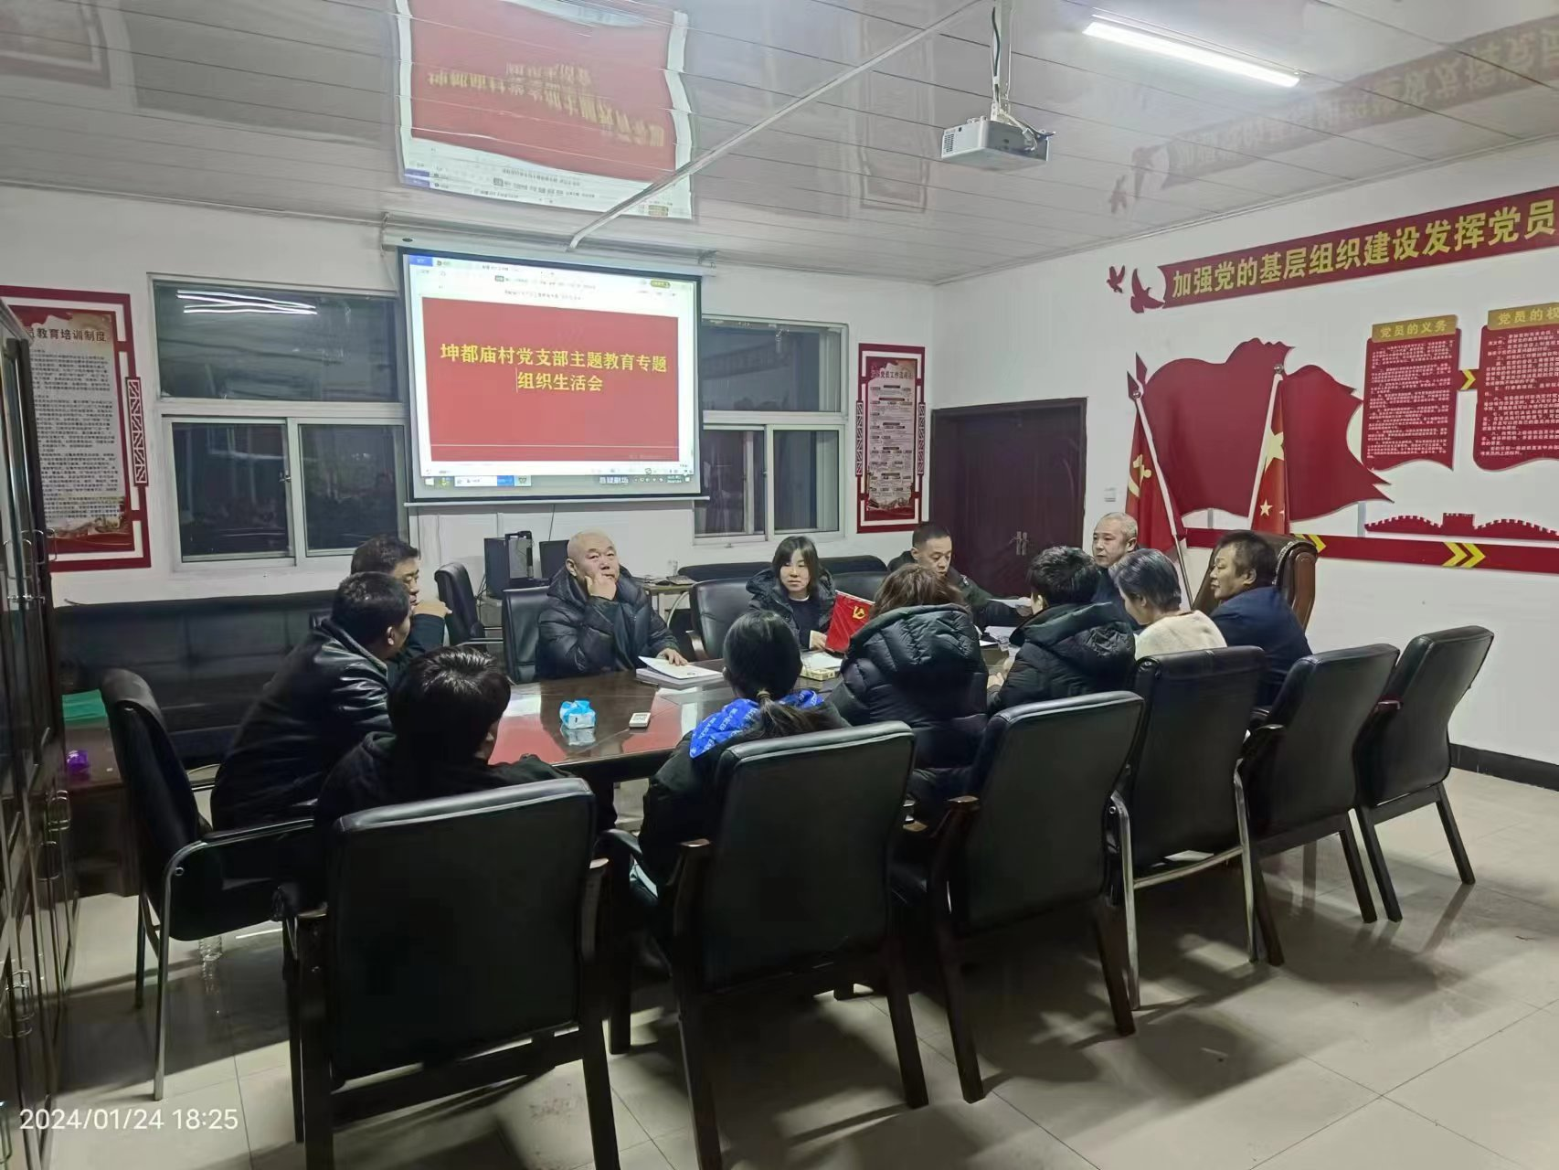

宣讲会上，周俊山以“六句话”的事实和道理为主题，带领干部群众学习了“六句话”内容和发展过程，以牢记“六句话”的事实和道理向参会党员群众传递了习近平总书记对内蒙古各族人民的关心关爱和对内蒙古发展的殷切期望，切实筑牢广大党员个干部群众“感党恩、听党话、跟党走”的思想根基。
下一步，坤都庙村党支部将立足基层宣讲文化阵地，持续深入推进主题丰富、形式多样的活动宣讲为重要抓手，团结引领党员干部群众认真学习、深刻领会，切实让理论宣讲真正接地气、入人心、有实效，将党的关怀和温暖送到群众身边。

